Ежедневная процедура очистки


Нажать и удерживать нажатой прим. 3 сек.

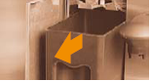

Достаньте контейнер для отходов

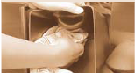

Опорожните, очистите и помойте контейнер для отходов

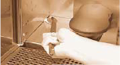

Почистите щеточкой отсек куда вставляется
контейнер для отходов

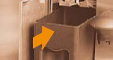
Вставьте обратно контейнер для отходов и закройте дверцу отсека

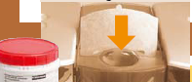
Когда на дисплее появится надпись: «Insert tablet» бросьте чистящую таблетку в специальное отверстие и нажмите кнопку «CLEAN» . Автоматическая программа самоочистки запустится и будет длиться прим. 5 мин.
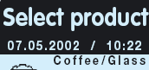

После того как на дисплее появится надпись:

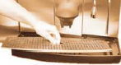

Снимите решетку слива , промойте ее под струей воды и протрите насухо.

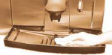

Протрите лоток для слива влажной тряпочкой

